|  |  |  |
| --- | --- | --- |
|  | **Carátula para entrega de prácticas** | |
| Facultad de Ingeniería | | Laboratorio de docencia |

Laboratorios de computación

|  |  |
| --- | --- |
| *Profesor:* | KARINA GARCIA MORALES |
| *Asignatura:* | FUNDAMENTOS DE PROGRAMACIÓN |
| *Grupo:* | 19 |
| *No de Práctica(s):* | GNU/Linux |
| *Integrante(s):* | PARRA PARTIDO BRENDA DANIELA |
| *No. de Equipo de cómputo empleado:* | - |
| *No. de Lista o Brigada:* | 29 |
| *Semestre:* | 2021-2 |
| *Fecha de entrega:* | MARTES 16 DE MARZO DEL 2021 |
| *Observaciones:* |  |
|  |  |

Salas A y B

**CALIFICACIÓN:** __________

GNU / Linux

* **O B J E T I V O**

Conocer la importancia del sistema operativo de una computadora, así como sus funciones. Explorar un sistema operativo GNU/Linux con el fin de conocer y utilizar los comandos básicos en GNU/Linux.

* **A C T I V I D A D E S**

1. Iniciar sesión en un sistema operativo GNU/Linux y abrir una “terminal”
2. Utilizar los comandos básicos para navegar por el sistema de archivos.
3. Emplear comandos para manejo de archivos.

**C O N C E P T O S**

* **Sistema Operativo**:

Conjunto de programas y datos que administra los recursos de un sistema de cómputo tanto el hardware (dispositivos) como de software (programas y datos). Funciona como interfaz entre la computadora y el usuario o aplicaciones, y está compuesto por:

* Gestor de memoria
* Administrador y planificador de procesos
* Sistema de archivos
* Administración de E/S.

Ejemplos: PC (Windows, Linux, Mac OS) móviles (Android, IOS, Windows Phone).

Comúnmente, estos componentes se encuentran en el kernel o núcleo del sistema operativo

* **Sistema Operativo Linux:**

Es un sistema operativo tipo Unix de libre distribución para computadoras personales, servidores y estaciones de trabajo. Está conformado por el núcleo *(kernel)* y un gran número de programas y bibliotecas, muchos de ellos gracias al proyecto GNU, por lo que se le conoce como GNU/Linux *Software libre*.

Se distribuye bajo la Licencia Pública General de *GNU* por lo tanto, el código fuente tiene que estar siempre accesible y cualquier modificación o trabajo derivado debe tener esta licencia.

* **Software libre**

Aquel que se puede adquirir de manera gratuita, no se requiere pagar ningún tipo de licencia a alguna casa desarrolladora de software por el uso del mismo.

Además el software viene acompañado del código fuente pudiéndose realizar cambios en el funcionamiento del sistema si se desea.

* **Licencia Pública General GNU**

Es una licencia creada por la Free Software Foundation en 1989 orientada a proteger la libre distribución, modificación y uso de software.

Su propósito es declarar que el software cubierto por esta licencia es *software libre* y protegerlo de intentos de apropiación que restrinjan esas libertades a los usuarios.

* **Kernel de GNU/Linux**

El kernel (núcleo de linux) se encarga de que el software y el hardware del equipo se puedan comunicar, entre este y las aplicaciones existe una capa que permite al usuario comunicarse con el sistema operativo y con la computadora, a través de programas que ya vienen instalados que trabajan en modo gráfico/modo texto como por ejemplo Shell.

La estructura de Linux para el almacenamiento de archivos es de forma jerárquica; la carpeta/archivo base es “root” (raíz) se representa con una diagonal (/) de él parten todos los demás archivos/carpetas (directorios), de datos, aplicaciones y programas.

* **Interfaz de línea de comandos (CLI) o shell de GNU/Linux**

El Shell de GNU/Linux permite introducir órdenes (comandos) y ejecutar programas en el sistema operativo a través de programas almacenados en el sistema de archivos llamados comandos, por lo que todo en GNU/Linux se puede controlar mediante comandos.

* **Comandos básicos**

En Linux utilizando comandos, se abre una *“terminal”* o *“consola”* que es una ventana donde aparece la *“línea de comandos”* en la cual se escribe la orden o comando. La terminal permite un mayor grado de funciones y configuración de lo que queremos hacer con una aplicación o acción en general respecto a un entorno gráfico.

**C O M A N D O S**

**Sintaxis: comando [-opciones] [argumentos]**

Nombre del comando, seguido de algunas banderas (opciones) para modificar la

ejecución del mismo y, al final, se puede incluir un argumento (ruta, ubicación, archivo) dependiendo del comando. Tanto las *opciones* como los *argumentos* son *opcionales*.

**ls**

**C O M A N D O**

El comando **ls** permite listar los **elementos** que existen en alguna ubicación del sistema de archivos de Linux, dependiendo de las banderas utilizadas el **comando** realiza distintas acciones, al igual que los **argumentos** se puede especificar la ubicación que deseamos visualizar.

* **Comando ls ls .** :Listar elementos dentro de nuestro sistema de archivos de Linux
* **ls –l**: Se genera un listado largo de la ubicación actual.
* **ls /**: Ver los archivos que se encuentran en a raíz.
* **ls /home**: El directorio home que parte de la raíz (/) nos permite ver los usuarios del equipo local.
* **ls –l /home** : Permite realizar una búsqueda más específica y eficiente.
* **man ls** : Permite visualizar la descripción de cualquier comando así como la manera en la que se puede utilizar.
* **cal** : Permite ver el calendario, en diferentes meses y años.

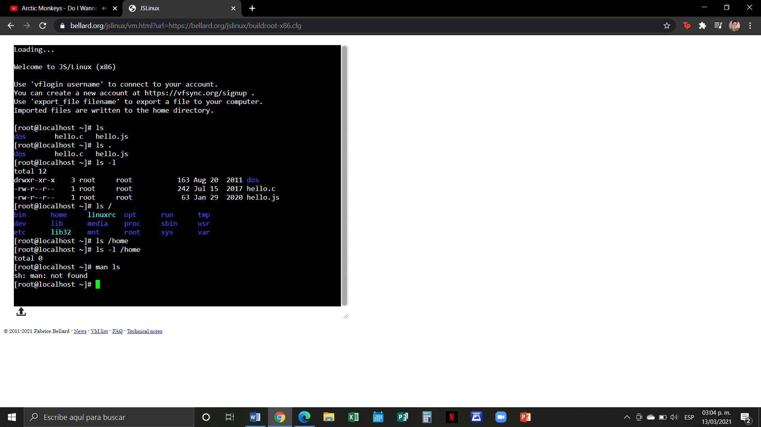

**ls**

**NAVEGACIÓN TEXTO**

* **ls /usr**

Ver la lista de los archivos del directorio usr, empleamos el argumento **“/”** indicando que es el directorio raíz, seguido de usr que es el nombre del directorio. Cuando especificamos la ubicación de un archivo partiendo de la raíz, estamos indicando la **“ruta absoluta”** del archivo

* **ls .. o ls ../**

Son otra forma de especificar la ubicación de un archivo, esto es empleando la **“ruta relativa”,** para listar los archivos que dependen de mi directorio padre escribimos el doble punto (..) para referirse al directorio “padre” ya que el punto (.) solo indica la ubicación actual.

* **ls ../../usr**

Los usamos cuando nuestra cuenta depende de home, la ruta relativa para listar los archivos del directorio usr:

* Dos puntos hace referencia al directorio home
* Dos puntos se refiere al directorio raíz
* Nombre del directorio usr

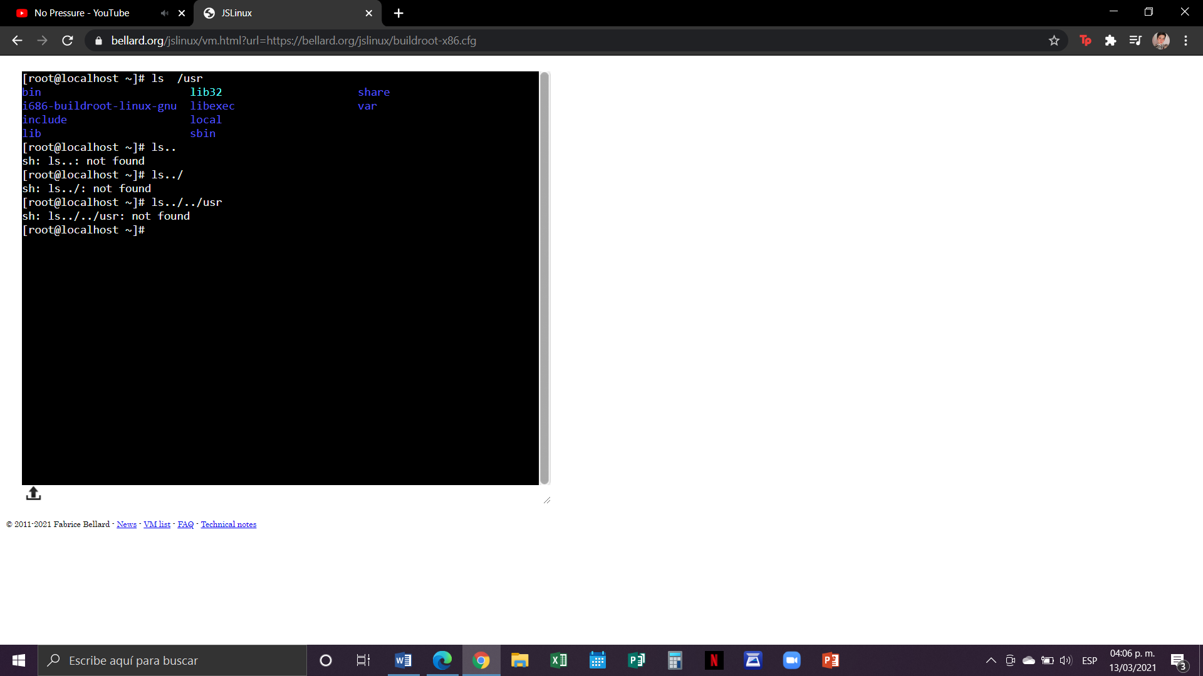

**COMANDOS**

* **touch (Crear txt)**

Permite crear un archivo de texto, con sintaxis touch nombre_archivo[.ext] En GNU/Linux no es necesario agregar una extensión al archivo creado, sin embargo es recomendable hacerlo para poder identificar el tipo de archivo creado.

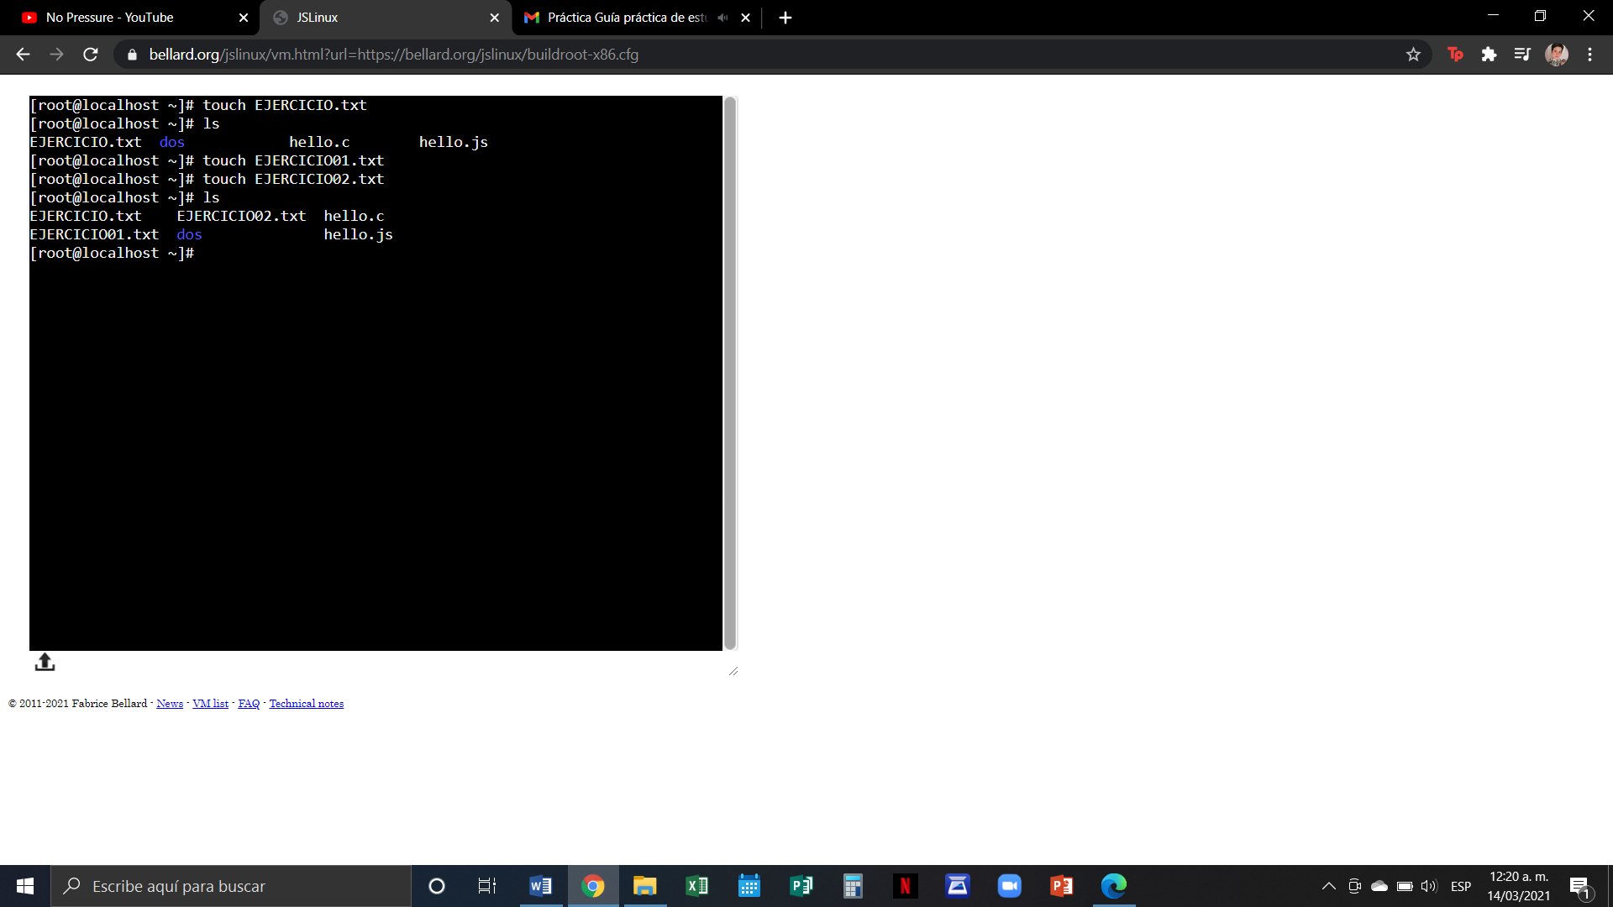

* **mkdir (Crear carpeta/directorio)**

Permite crear una carpeta, con sintaxis mkdir nombre_carpeta, para crear una carpeta en nuestra cuenta, que tenga como nombre “tareas” se escribe mkdir tareas

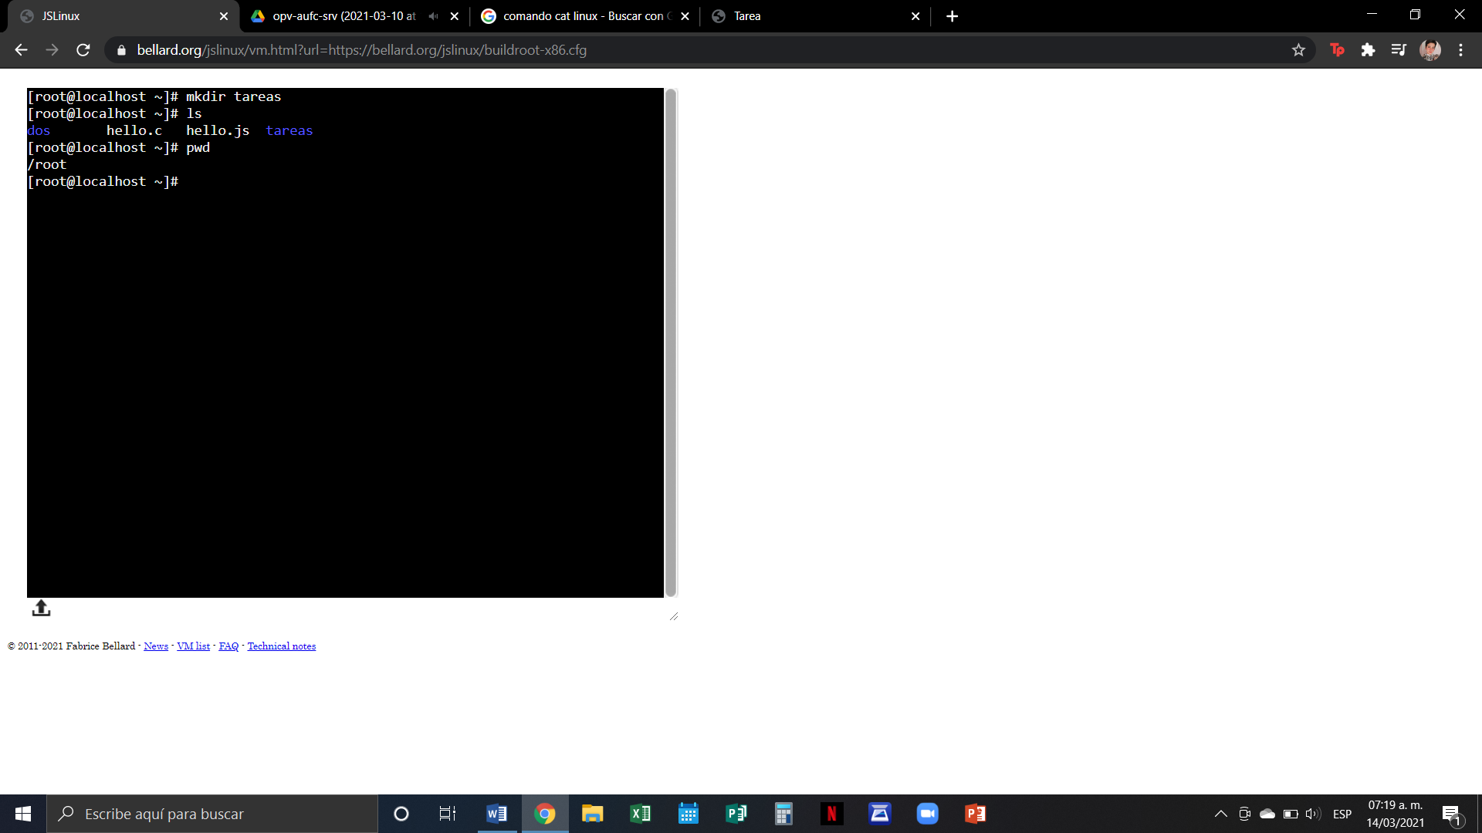

* **cd (Ubicarse)**

Permite ubicarse en una carpeta, con sintaxis cd nombre_carpeta

Para situarnos en la carpeta “tareas” creada, se escribe el comando: cd tareas

Ahora bien para situarnos en la carpeta de inicio de nuestra cuenta, que es la carpeta padre, escribimos el comando: cd ..

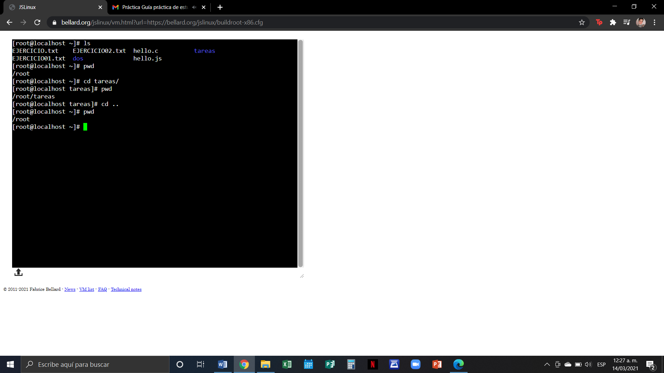

* **pwd (Ubicación)**

Permite conocer la ubicación actual (ruta), con sintaxis: pwd



* **find (Encontrar)**

Permite buscar un elemento dentro del sistema de archivos, con sintaxis:

find . –name cadena_buscar. Se requiere indicar en qué parte va a iniciar la búsqueda. Si queremos encontrar la ubicación del archivo tareas, se escribe el siguiente comando: find . –name tareas

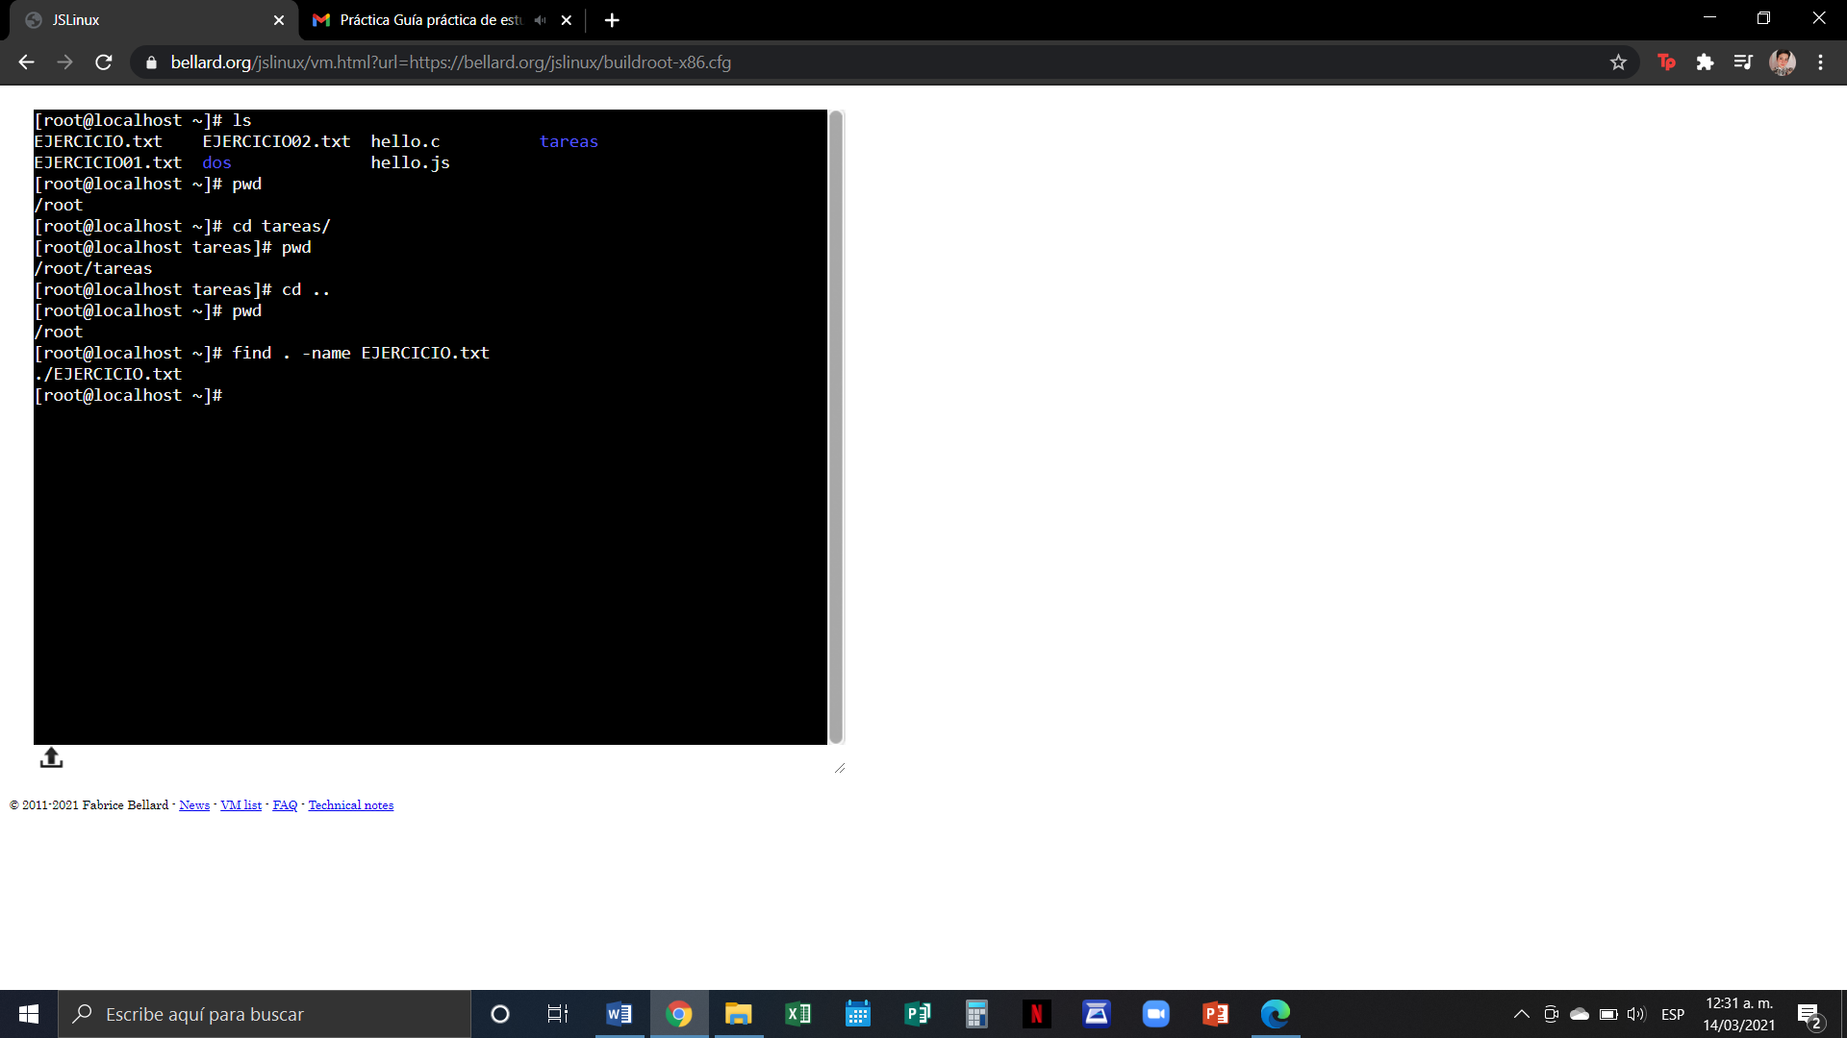

* **clear (Limpiar)**

Permite limpiar la consola, con sintaxis: clear

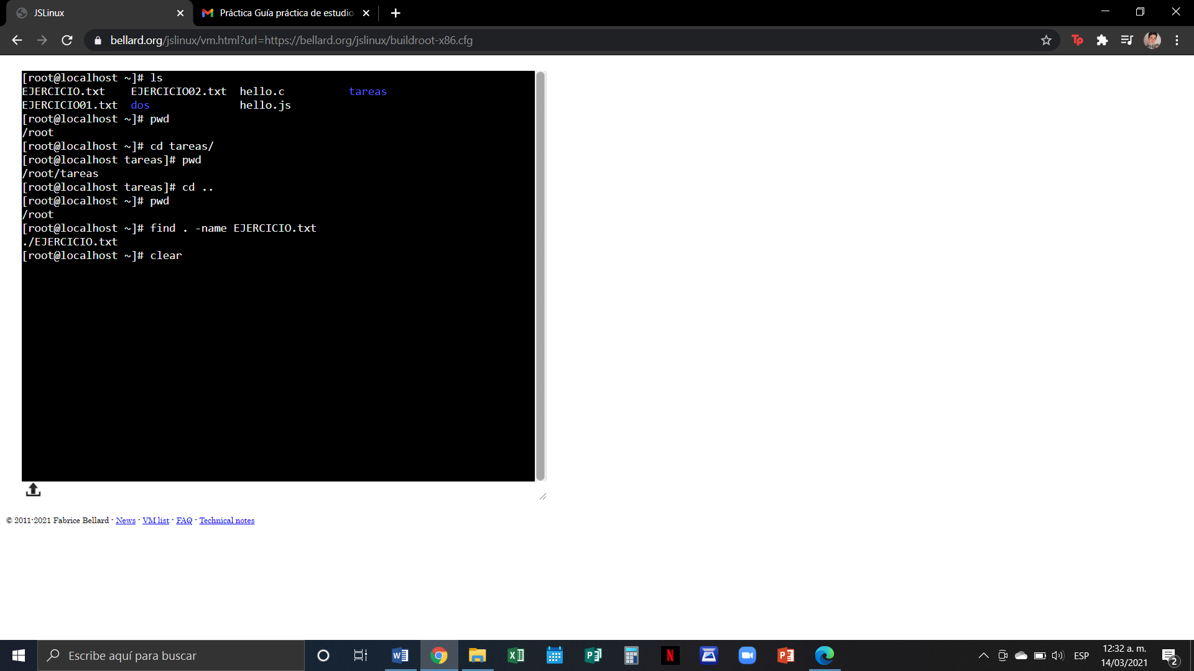

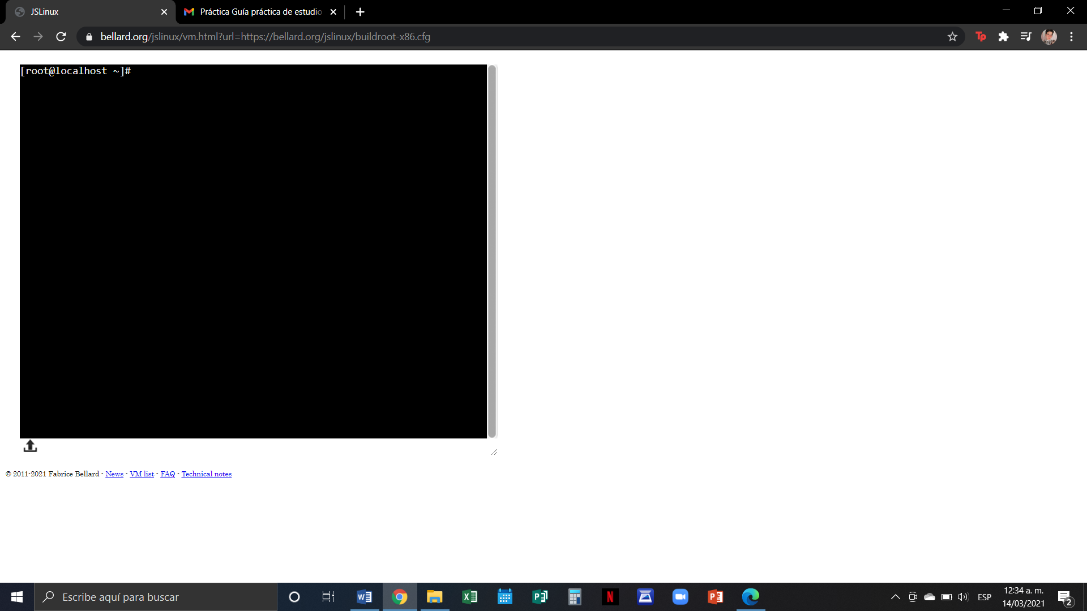

* **cp (copiar)**

Permite copiar un archivo, con sintaxis: cp archivo_origen archivo_destino

Para realizar una copia de un archivo que está en la carpeta padre en la ubicación actual y con el mismo nombre, entonces empleamos las rutas relativas: cp ../archivo_a_copiar .

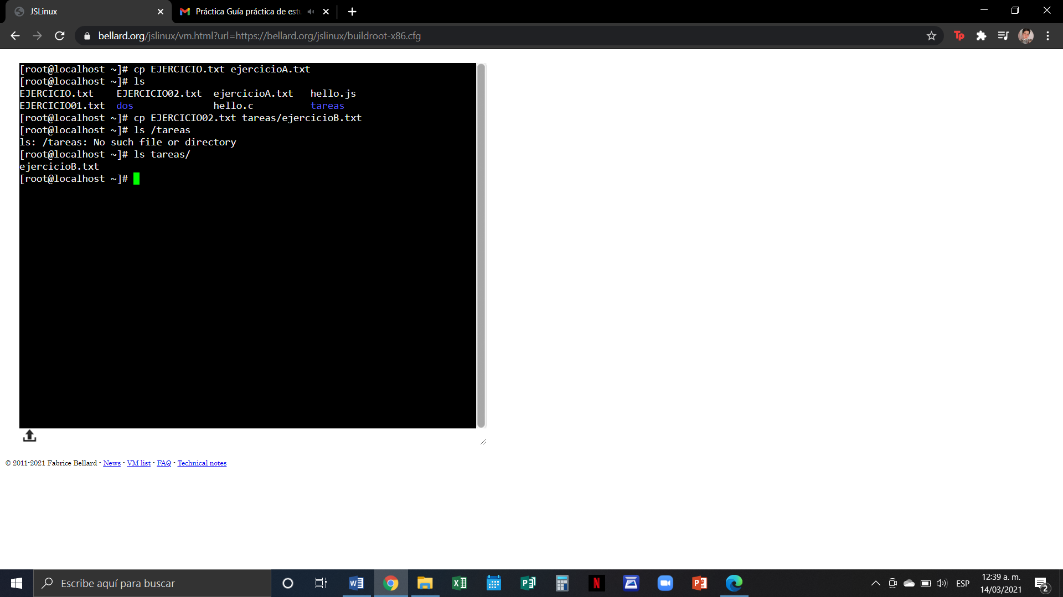

* **mv (Mover/Renombrar)**

Permite mover un archivo desde su ubicación origen hacia la ubicación deseada (destino), con sintaxis:

mv ubicación_origen/archivo ubicación_destino

Carpeta padre, reubicarlo en el directorio actual con mismo nombre: mv ../archivo_a_reubicar .

Para cambiar el nombre de un archivo, indicando el nombre actual del archivo y el nuevo nombre: mv nombre_actual_archivo nombre_nuevo_archivo

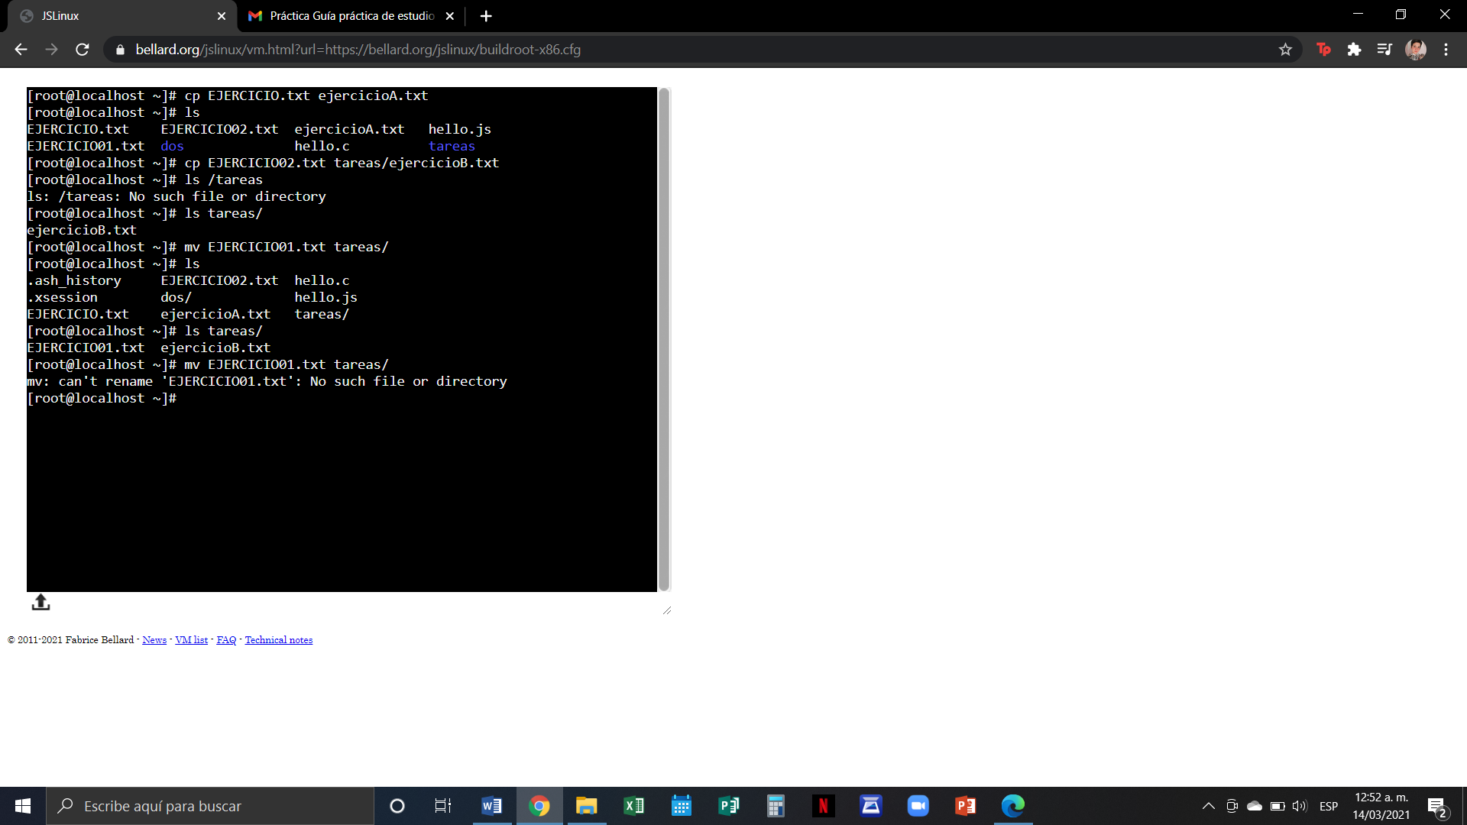

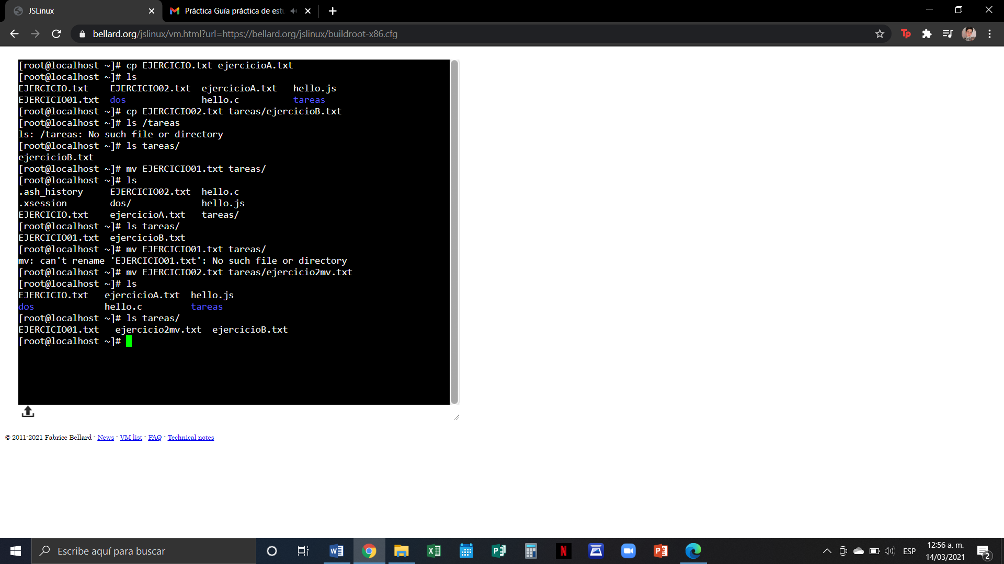

* **rm**

Permite eliminar un archivo o un directorio, con sintaxis:

rm nombre_archivo

rm nombre_carpeta

Cuando la carpeta que se desea borrar contiene información, se debe utilizar la bandera –f para forzar la eliminación. Si la carpeta contiene otras carpetas, se debe utilizar la opción –r, para realizar la eliminación recursiva.

* **cat**

Permite ver el contenido de un archivo/directorio sin la necesidad de entrar en el mismo, además de crear, fusionar o o imprimir archivos.

*Como no existe el archivo hello .c el comando no lo pudo encontrar.

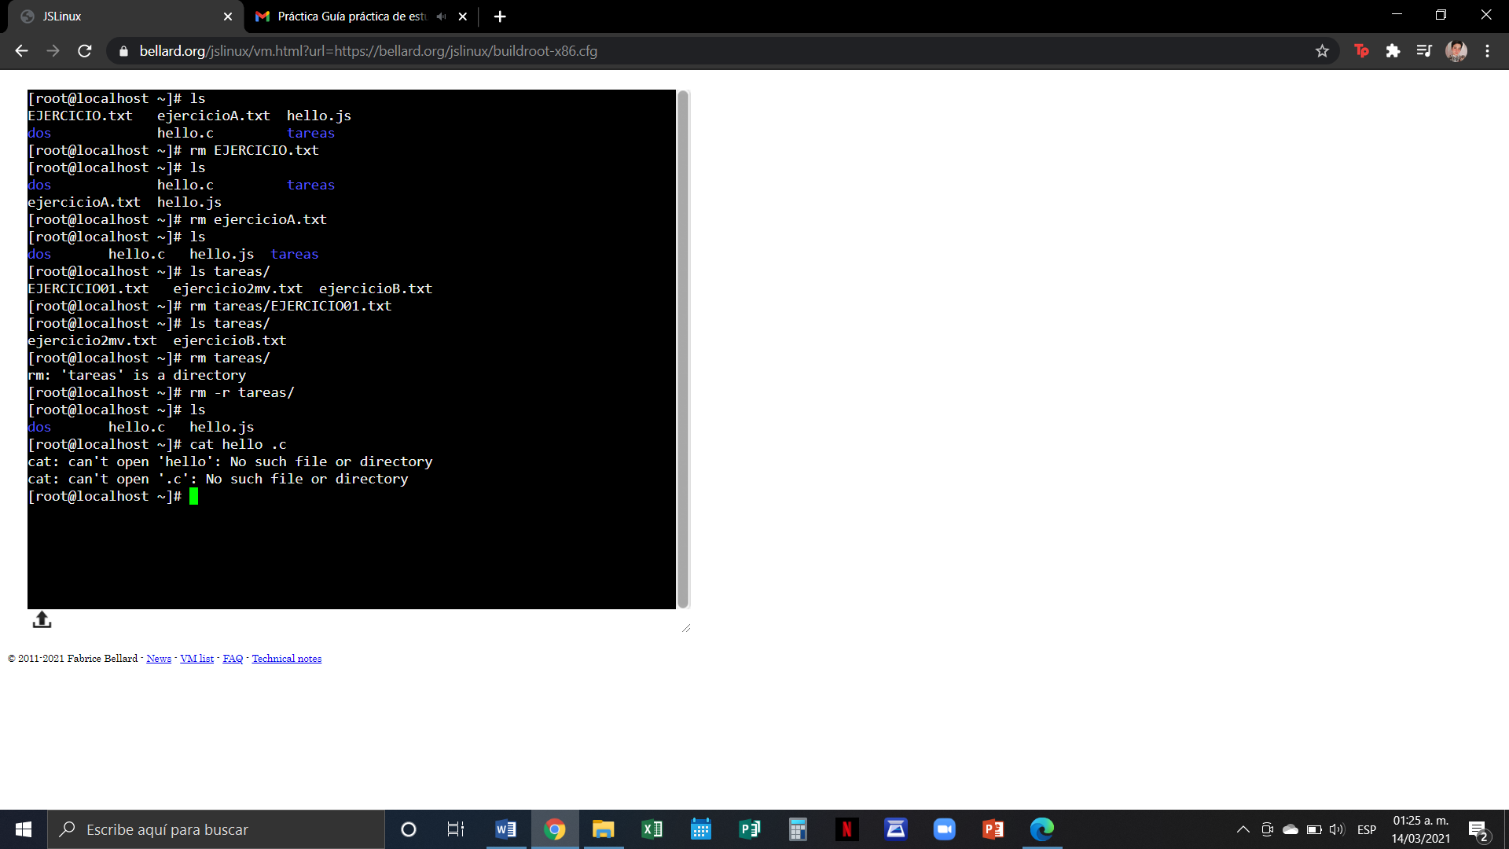

T A R E A

1. Crea un directorio que se llame "LAB_GPO_19" y entra a el.

2. Crea un directorio que se llame "PRACTICA_02" y entra a el.

3. Crea un archivo llamado "Nombre"

4. Crea un archivo llamado "Materias"

5. Crea un archivo llamado "Datos_alumno"

6. Salir del directorio PRACTICA_02.

7. Crea un directorio que se llame COPIA19.

8. Copia los archivos Nombre y Materias que creaste, al directorio COPIA19.

9. Muestra el contenido de tu carpeta.

10. Mueve el archivo Datos_alumno a la carpeta COPIA19

11. Muestra los permisos de los archivos contenidos en el directorio LAB_GPO_19 y en COPIA19, explica cada uno de ellos.

12. Indica el directorio en el que te encuentras y con que comando lo muestras.

13. Teclea el comando cal y escribe lo que muestra.

14. Teclea el comando date y escribe la salida.

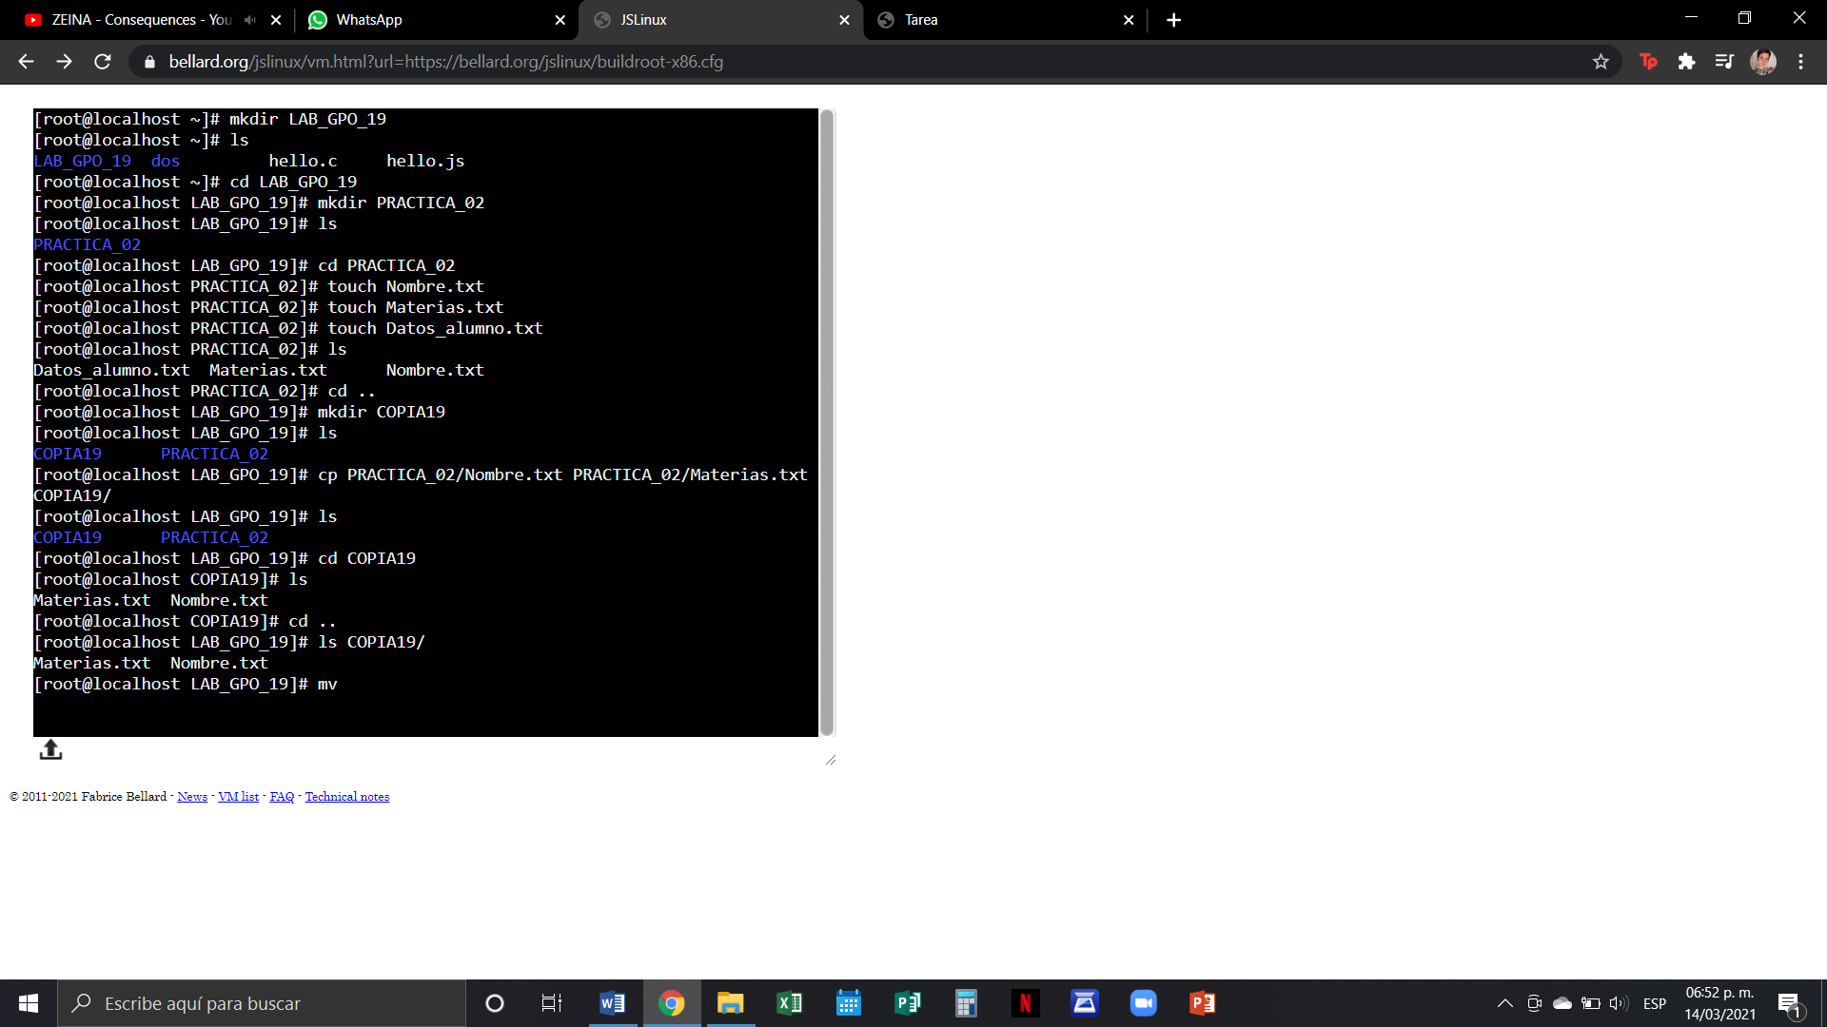

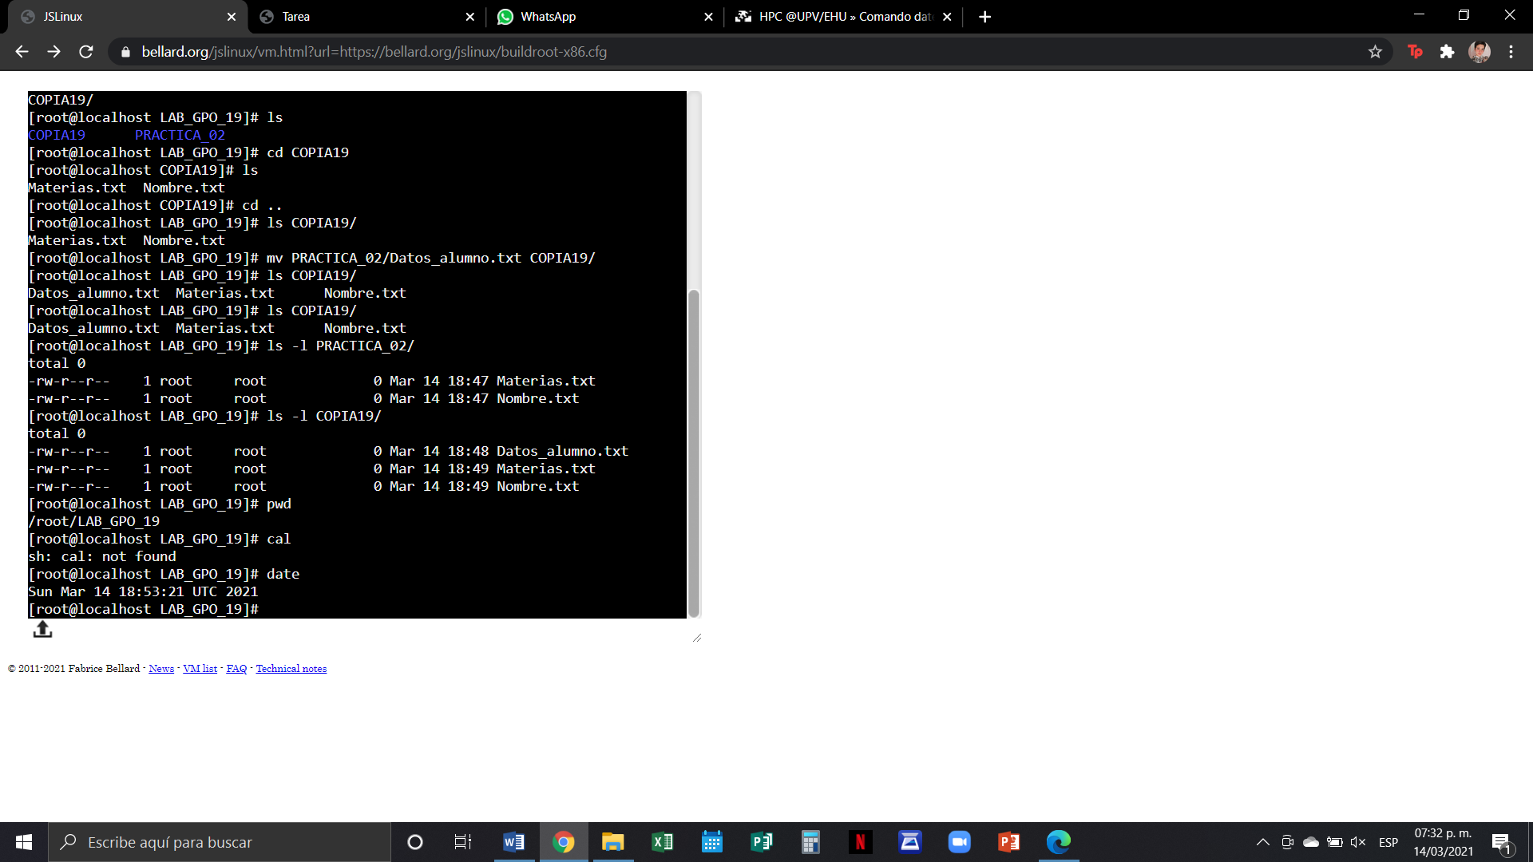

*Nota: La descripción del comando man y cal se encuentran en la página 5 del documento junto a todos los demás comandos.

**C O N C L U S I O N E S**

Al término de la realización de la práctica se la logrado cumplir con los objetivos propuestos en un inicio, así como la consolidación de conocimientos previamente aprendidos. En esta práctica se implementaron conceptos vistos en clase y que son fundamentales para el entendimiento de la computación así como de su funcionamiento, es el caso del concepto de Sistema Operativo el cual es un conjunto de programas y datos que nos permitirá ser el medio de comunicación entre la computadora y el usuario o aplicaciones que contenga. Además gracias al proyecto GNU hoy en día podemos disfrutar del Sistema Operativo Linux de Software libre, por lo que es de uso gratuito y cuyo código fuente siempre esta accesible a cualquier modificación sin perder su mejor cualidad, su libre distribución.

Gracias al proyecto GNU se logró explorar este sistema operativo permitiéndonos conocer y aprender a ejecutar diferentes comandos básicos, como lo es la creación de directorios y archivos; el copiar, renombrar y mover archivos y carpetas, el ingresar y salir de un directorio, además de visualizar todos los movimientos o cambios que hemos realizado y conocer nuestra ubicación, mes, día, hora en el que hemos empleado diversos comandos. Como punto final en lo que mi opinión respecta, ha sido una de las prácticas más importantes ya que hemos aprendido algunas de las bases fundamentales de esta asignatura y lo mejor de todo ello de una forma muy sencilla, rápida y sobretodo efectiva.

**B I B L I O G R A F I A**

* Facultad de Ingeniería. (2015). *Laboratorio de Computación Salas A y B*. Recuperado de: <http://lcp02.fi-b.unam.mx/>
* Solano Gálvez. (2018). *Manual de prácticas del laboratorio de Fundamentos de programación*. Recuperado de: <http://lcp02.fi-b.unam.mx/>
* Gonzales D. (2018). *Comando date, sus usos y respaldo de archivos.* Recuperado de: <https://www.linuxtotal.com.mx/index.php?cont=info_admon_007>
* Alex (2016). *Cal - calendario en la línea de comandos.* Recuperado de: <https://cambiatealinux.com/cal-calendario-en-la-linea-de-comandos>